보도자료
석탄금융의 13배, 한국의 석유·천연가스 공적금융 140조원 달한다
공공성 중요한 공적 금융기관, 기후변화 해결책 아닌 원인에 투자
“기후위기 심각한 상황에서의 추가적인 화석연료 투자는 좌초자산으로 전락할 것”
미국, 영국, 스웨덴 등 해외 주요국은 이미 화석연료 사업에 금융 제공 중단하는 방침 세워

국내 공적 금융기관들이 기후변화의 주범인 석유·천연가스 관련 사업에 지난 10년간 약 141조 원을 투자한 것으로 밝혀졌다. 같은 기간 석탄에 투입된 공적 자금의 13배에 달하는 금액이다. 미국과 유럽 내 다수 국가가 석유·천연가스를 포함한 화석연료 전반에 금융 제공을 중단하겠다고 나서는 가운데 한국은 이 흐름에 역행해 공적금융 리스크를 키우고 있다는 지적이 나온다. 기후솔루션은 31일 '국내 공적 금융기관의 해외 화석연료 투자 현황과 문제점’ 보고서를 발간해 이 같은 문제를 짚고 대안을 제시했다. 이 보고서는 국내 공적 금융기관의 석유·천연가스 산업에 대한 금융제공 현황을 상세히 밝힌 첫 보고서다.

◆ 석탄에 투자된 공적 자금 규모는 빙산의 일각...몸체는 '석유·천연가스'
11.1조 원과 141.2조 원. 국내 공적 금융기관인 수출입은행, 무역보험공사, 산업은행이 지난 10년간(2011~2020년) 석탄과 석유·천연가스에 각각 투자한 금액이다. 석유·천연가스에 투입된 공적 금융이 석탄의 13배에 달한다. 구체적으로는 석유·천연가스 사업 부문에 따라 상류(자원개발)에는 35.7조 원, 중류(운반)에 55.4조 원, 하류(최종 생산품)에 50조 원이 투입됐다. 업종별로는 한국 조선업의 시장 점유율이 높은 유조선, LNG선, 해양플랜트 건조 등 조선산업에 제공된 금융지원액이 63.3조 원으로 두드러졌다. 조사대상인 3개 공적 금융기관은 해외 사업에 참여 중인 국내 기업 및 금융사에 대출이나 보증의 형태로 금융을 제공한 기관들이다.
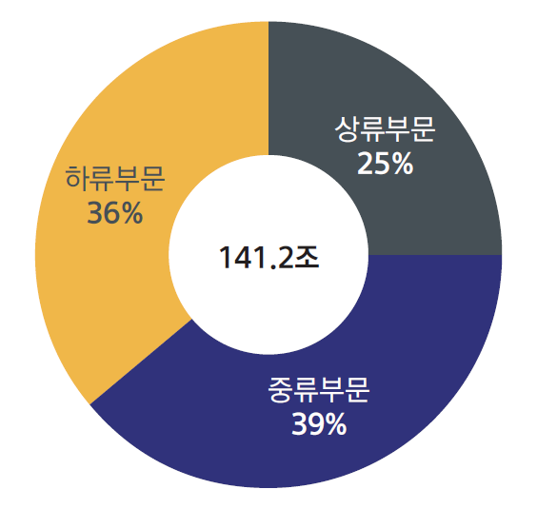

국내에서 기후변화 대응을 위한 탈석탄 논의가 최근 몇 년 사이 활발해진 반면, 같은 화석연료인 석유·천연가스에 관한 논의는 저조하다. 이번 보고서는 석탄이 배출하는 이산화탄소와 석유·천연가스에서 배출되는 이산화탄소의 양이 동등한 수준이며, 특히 천연가스가 “친환경 에너지원”으로 인식되면서 소비가 증가하고 있는 것이 문제라고 지적한다. 특히 액화천연가스(LNG)의 경우 채굴과 운송에서 많은 양의 온실가스가 배출되기 때문에 생산에서 소비까지 전 과정에서 배출되는 온실가스를 고려하면 국내 석탄발전소의 단위전력당 온실가스 배출량의 약 78%에 달한다고 밝힌다.

재무적 관점에서도 석유·천연가스에 대한 공적 금융제공은 문제다. 지난 5월 국제에너지기구(IEA)가 2050년 탄소중립을 위한 로드맵에서 석유·천연가스 수요가 각각 75%, 55% 감소할 것이라면서 2021년부터 신규 석유·천연가스 개발을 위한 투자를 중단해야 한다고 밝혔다. 오동재 기후솔루션 연구원은 “기후변화로 인해 화석연료에 대한 시장의 외면은 더 강화될 수밖에 없으므로 현시점에서 석유·천연가스 개발에 투자하는 것은 ‘좌초자산’ 위험이 크다”고 지적하면서 “공적 자금을 운용하는 공적 금융기관이 기후변화를 악화시키는 사업에 투자하는 것은 타당하지 않다”라고 말했다.

◆ 미국도 화석연료 금융 중단 방침 발표, 국내 산업 구조 전환 필요해
더 큰 문제는 국내 건설사와 조선사 등에 제공된 막대한 규모의 공적 금융이 화석연료 산업에 대한 의존도를 고착화하고 있다는 것이다. 윤세종 기후솔루션 변호사는 “공적 금융제공은 사실상 정부 차원의 지원금”이라면서 “화석연료의 수요가 줄어들 수밖에 없는 상황에서 국내 건설사와 조선사들이 석유·천연가스 관련 사업을 계속 수주할 수 있도록 지원하는 것은 정부가 나서서 산업의 구조적 위험을 키우는 격”이라고 지적했다.

해외 주요 선진국은 이미 석유·천연가스를 포함한 화석연료 전체에 대한 투자와 금융제공을 중단하는 기조를 채택했다. 영국 정부는 2020년 12월 영국수출금융(UKEF)이 화석연료 사업에 공적 금융지원을 중단하도록 하는 방침을 발표했고, 유럽투자은행(EIB)과 스웨덴 수출신용공사도 화석연료 금융 제한에 나섰다. 지난 17일에는 미국 재무부도 세계은행(World Bank) 등 다자간개발은행(MDB)을 통한 금융제공에서 화석연료의 채굴, 운송, 발전 등 전체 밸류 체인에 대한 투자를 “강력히 반대”한다는 방침을 밝혔다.

윤세종 변호사는 “에너지 안보를 위해 국가가 앞장서 화석연료 투자에 나서는 시대는 지났다”며 “에너지 수급과 산업 구조 측면에서 화석연료 의존도를 낮추고 지속가능한 산업으로 전환하는데 공적 금융의 역량을 집중해야 할 것”이라고 강조했다.

이번 보고서를 발간한 기후솔루션은 보다 효과적인 기후변화 대응 정책을 마련하기 위해 2016년 설립된 비영리 사단법인이다. 에너지 및 기후변화 정책 전문가들로 이루어져 연구 및 정책 제안 활동을 하고 있다.

참고자료
- 보고서 인터렉티브 웹페이지
- 보고서 유튜브 영상

기후솔루션 커뮤니케이션 담당 김원상, wonsang.kim@forourclimate.org, 010-2944-2943
보도자료는 홈페이지(http://www.forourclimate.org) 뉴스룸에서도 볼 수 있습니다
